项目一：下拉菜单的隐藏显示

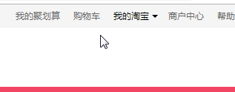

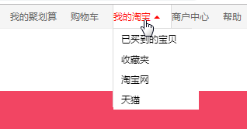

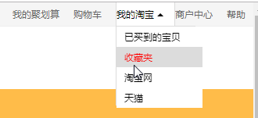

项目二：轮播图

背景颜色和图片每隔4.5秒自动切换一次



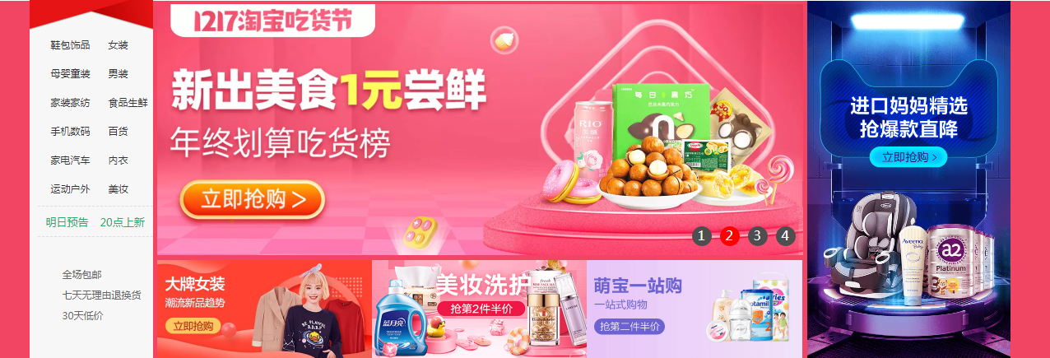

鼠标移动到右下角对应的数字时，自动跳转到该数字对应的图片

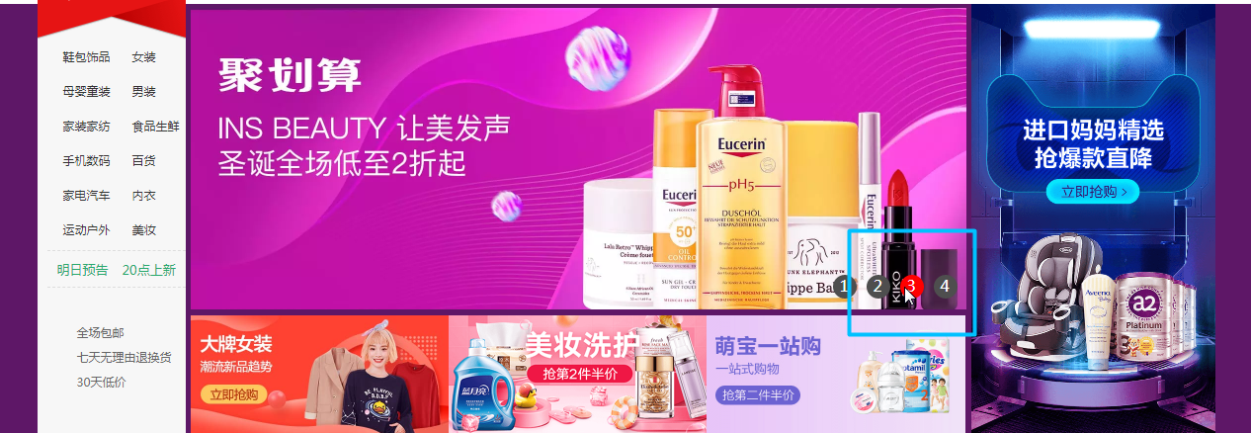

项目三：div跟随页面滚动，固定在右下角

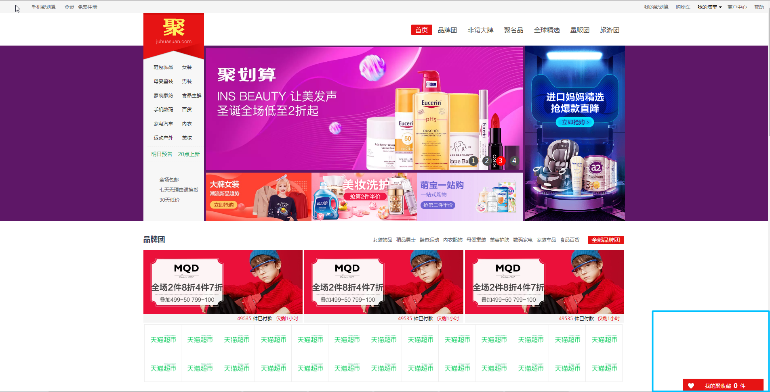

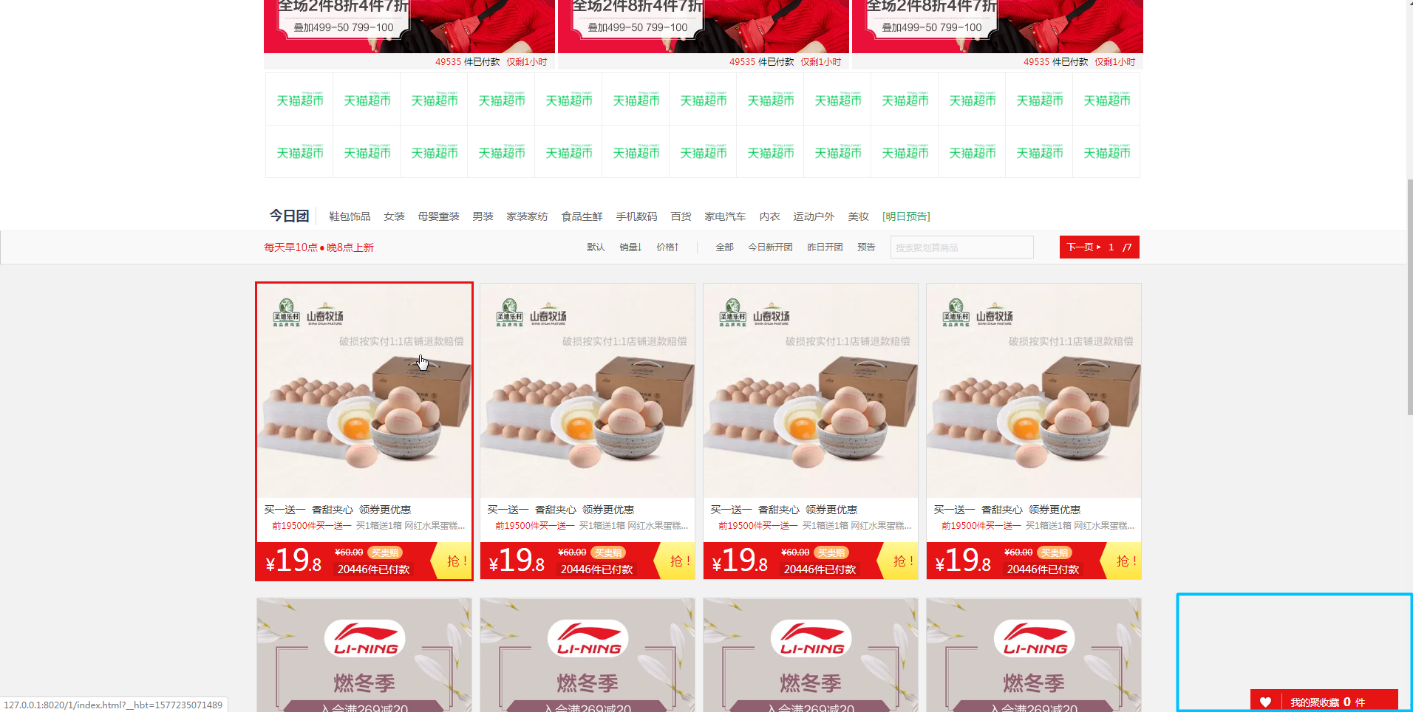

项目四：页面切换

点击跟随在页面右下角的“我的聚划算”弹出登录窗口

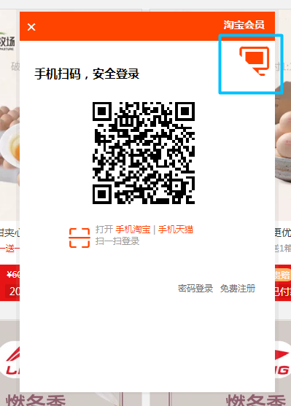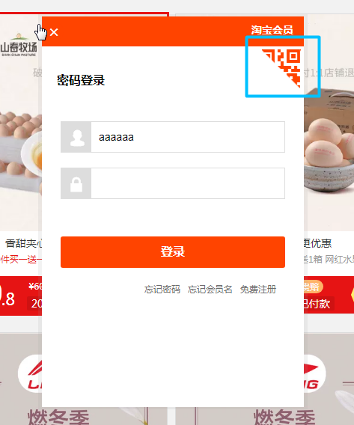

点击窗口右上方的图片可在扫码登录页面和密码登录页面来回切换

项目五：随机验证码

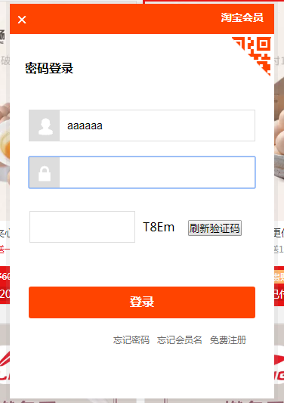

选择密码登录方式，当点击密码框时弹出验证码区域

项目六：自动生成、刷新二维码

随机生成二维码，每隔一段时间刷新一次

